**نحافظ على أسنان ولثة سليمة**

**الأسنان واللثة مهمة:**

1. **للأكل**
2. **للتكلم**
3. **لمنظر وجهنا**

**فقط الأسنان واللثة السليمة تستطيع القيام بكل ذلك**

**لذلك من المهم المحافظة على نظافة الأسنان واللثة.**

**تسوّس الأسنان**

**بعدما نأكل تبقى في فمنا فضلات (بقايا) من الطعام,**

**هذه الفضلات هي غذاء للجراثيم التي تتكاثر في الفم لوجود هذا الغذاء.**

**تُفرز الجراثيم مواداَ تضُرُّ بميناء السن ويُصاب السن يضرر وهكذا يتكون مرض أسنان يسمّى تسوّساً الذي يؤدي إلى ثقب في السن**

**إلتهاب اللثة**

**تُفرز الجراثيم مواداً تضر باللثة، وهذه المواد تسبب التهاب اللثة**

**اللثة الملتهبة حمراء ومنتفخة**

* **الجراثيم**

**الجراثيم هي كائنات حية صغيرة جداً**

**لا يمكن رؤيتها بالعين المجردة، نراها فقط بالمجهر (الميكروسكوب)**

**للجراثيم علامات حياة مثل كل الكائنات الحية فهي:**

**تتنفس ، تتغذى ، تتكاثر ، تكبر وغيرها**

**كيف نحافظ على لثة واسنان سليمة ؟**

1. **تنظيف الاسنان والفم بالفرشاة والمعجون يوميا صباحا ومساء .**
2. **تناول الطعام الصحي كالخضار والفواكه والابتعاد قدر الامكان عن الاطعمة التي تحتوي على سكر والمشروبات الغازية .**
3. **زيارة طبيب الاسنان والتأكد من صحة الاسنان ومعالجتها بشكل دائم ( مرة كل 6 اشهر ) .**

***كيف نحافظ على أسناننا ؟***

**انظف أسناني بمعجون الأسنان –**

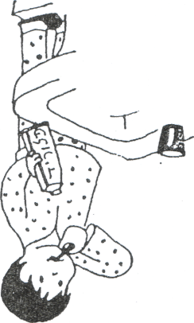 **متى ؟ *في الصباح وبعد الأكل**

**\* قبل النوم**

**بماذا نغسلها ؟ * بفرشاة صغيرة**

**بأي معجون ؟ *معجون الفلورايد**

**كيف ؟ *نفرش اللثة**

**\*نفرش الأسنان بحركات**

**من فوق الى أسفل , من الجوانب ,من الأمام والخلف**

**أجب نعم/لا**

**أ. أنا زرت طبيب الأسنان للإطمئنان على أسناني ---------**

**ب. أنا أحب الذهاب إلى طبيب الأسنان ------------**

**ج. أنا أخاف من طبيب الأسنان-------------**

**د. أنا مستعد للذهاب إلى طبيب الأسنان حتى عندما لا أشعر بوجع في أسناني ------**

**عملًا ممتعًا**